**Link Açıklama;**

Ana sayfada yer alan kategoriler kısmındaki**” BUKET MEVSİM ÇİÇEKLERİ”** adlı kategorinin,

**” Ürünleri İncele”** butonuna basınca gelen sayfadaki bütün bilgiler **tamamen veri tabanından** **çekilmiş olup** (PHP) buket mevsim çiçeklerinin alt sayfasını oluşturmaktadır. (Ve bunun yanında alt sayfada yer alan her ürünün kendine ait ürün **“Detaylar”** butonuna basınca ürün hakkındaki bilgilendirme alt sayfası açılmaktadır, fakat bu bilgiler veri tabanından çekilmemiştir).

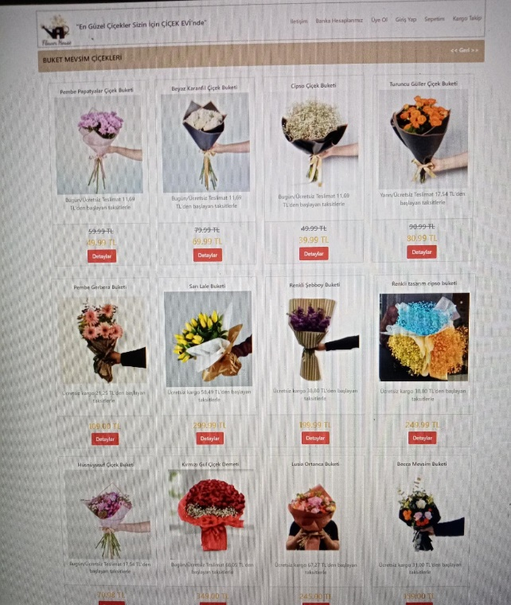**Örnek Şema;**

